MELANO

5 ½-Zimmer-Dorfhaus

an ruhiger, zentraler Lage im Dorfzentrum

…………………………………………….…………..………………..…..……………………..……….

casa ticinese di 5 ½ locali

in una posizione tranquilla nel nucleo

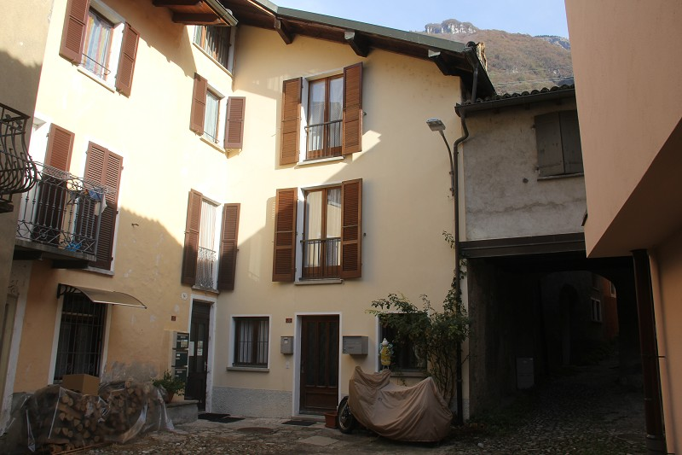

4180/1782

Fr. 480‘000.--

Ubicazione

Regione: Mendrisiotto
Località: 6818 Melano, Via Contrada 20

Informazione sull’immobile

Tipo dell’immobile: casa nel nucleo di 5 ½ locali
Superficie terreno: ca. 50 m2
Superficie abitabile: ca. 120 m2
Rinnovazioni: si
Balcone: 1
Piani: 3
Posteggi: comunali
Locali: 5
Bagno/doccia/WC: 3
Riscaldamento: camino, forno pellet e 2 riscaldamenti elettrici
Posizione: molto tranquillo nel nucleo
Vista lago: no
Scuole: si
Possibilità d’acquisti: si
Mezzi pubblici: si
Distanza prossima città: 4 km
Distanza autostrada: 4 km

Descrizione dell’immobile

Questa casa di 5 ½ locali si trova nel nucleo di Melano alla Via Contrada 20.

L’edificio è in buono stato e l’arredamento interno è ben tenuto e ristrutturato. La casa comprende nel piano terra di una cucina con ripostiglio e un WC. Nel primo piano si trovano una camera con una mansarda sopra, un bagno/WC, un balcone e un ripostiglio. Nel secondo piano ci sono un soggiorno con cucina e un bagno/doccia/WC.

L’appartamento non è raggiungibile in macchina. Ci sono posteggi pubblici molto vicino. Il tragitto per l’autostrada A2 a Mendrisio o Bissone dura cinque minuti. Tramite bus, ferrovia o battello si può raggiungere la città di Lugano, Mendrisio e Chiasso. Tutte le scuole e diverse possibilità d’acquisti si trovano a Melano. Inoltre vi sono centri commerciali nella vicina Ceresio, Varese e Como sul confine.

Standort

Region: Malcantone
Ortschaft: 6818 Melano
Objekt Typ: 5 ½-Zimmer-Dorfhaus, Via Contrada 20
Lage: ruhige, zentrale Lage
Renovationen: ja
Zustand: gut
Grundstückfläche: ca. 40 m2
Wohnfläche: ca. 120 m2
Stockwerke: 3
Zimmer: 5
Bad/WC: 2
sep. WC: 1
Parkplätze: öffentliche Parkplätze
Heizung: Kamin, Pelletofen und zwei Elektroofen
Zweitwohnsitz möglich: ja
Einkaufsmöglichkeiten: ja
Distanz zur nächsten Stadt: 4 km
Distanz Autobahn: 4 km

Objektbeschreibung

Dieses 5 ½-Zimmer-Dorfhaus liegt im Dorfkern von Melano an der Via Contrada 20.

Das ältere Gebäude befindet sich in einem guten Zustand und wurde kürzlich im Innenbereich erneuert. Es verfügt über einen speziellen, verwinkelten Grundriss und erstreckt sich auf drei Stockwerke.
Im Erdgeschoss befinden sich die Küche mit einem kleinen Wohn-/Essbereich und Kaminofen und einem Abstellraum.
Eine Treppe führt über eine Zwischenetage mit separatem WC und kleiner Waschecke sowie Abstellraum hinauf zum 1.Obergeschoss. Dort ist ein Zimmer mit grossem Bad eingebaut. Über eine schmale Treppe gelangt man in das heimelige Dachzimmer Süd.
Ein weiteres Dachzimmer befindet sich im westlichen Teil des Hauses und verfügt über eine Küche sowie ein gemütliches, abgeschrägtes Zimmer, ein Bad/Dusche/WC sowie einen Estrichbereich. Ein kleiner Innenbalkon vervollständigt das verwinkelte Haus.

Die Liegenschaft ist mit dem Auto nicht direkt erreichbar. Öffentliche Parkplätze befinden sich in unmittelbarer Nähe beim Dorfeingang von Melano. Lugano liegt ca. zehn Fahrminuten und Mendrisio fünf Minuten entfernt. Die Autobahn A2 in Bissone oder Mendrisio erreicht man in fünf Minuten. Im Dorf gibt es Schulen und Einkaufsgeschäfte. Im nahen Mendrisio und Chiasso sowie in den italienischen Grenzorten befinden sich grössere Einkaufszentren.

Eingang mit Wohn-/Essbereich und Küche entrata, soggiorno/pranzo e cucina

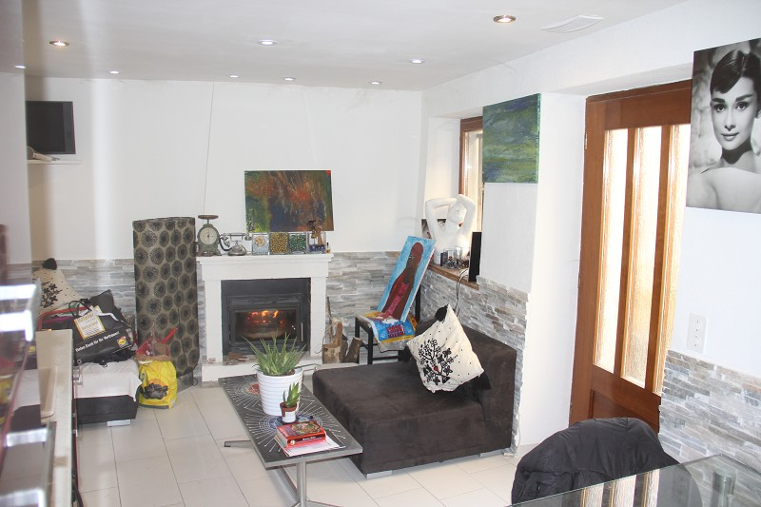

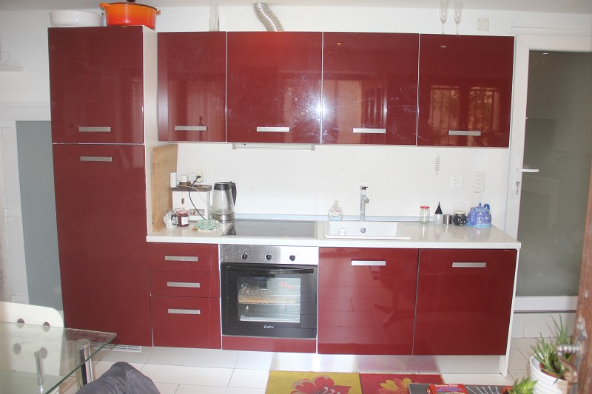
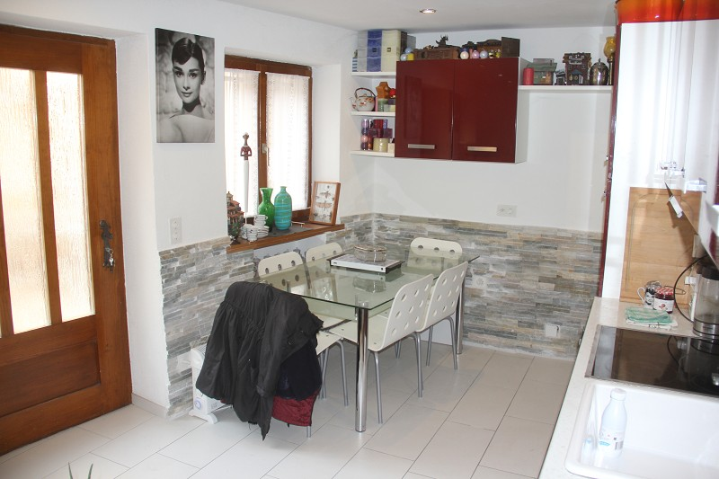

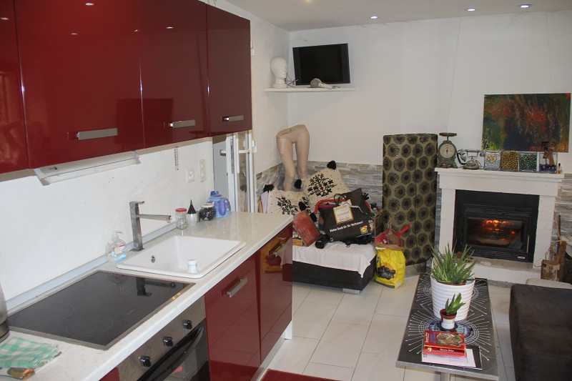
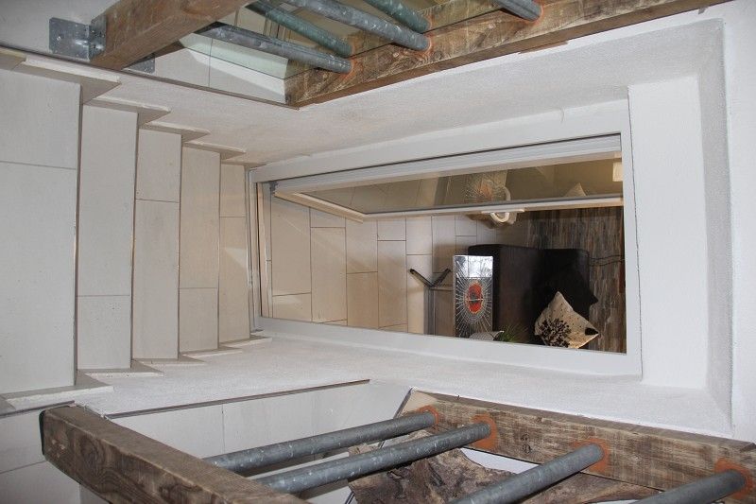

WC und 1.OG mit Bad und Zimmer WC, 1°piano: bagno e camera
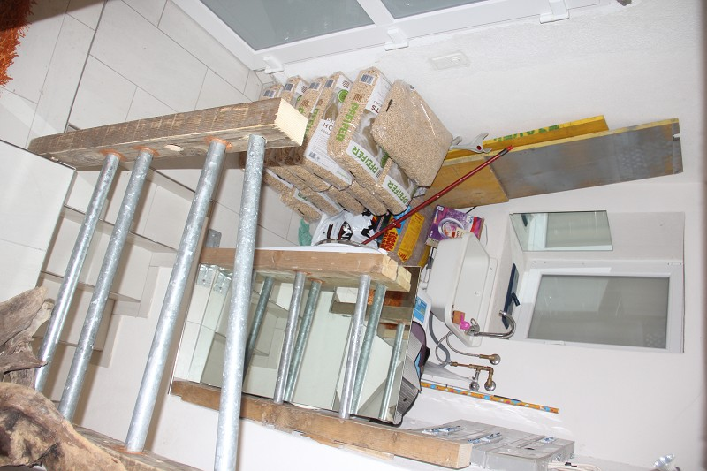
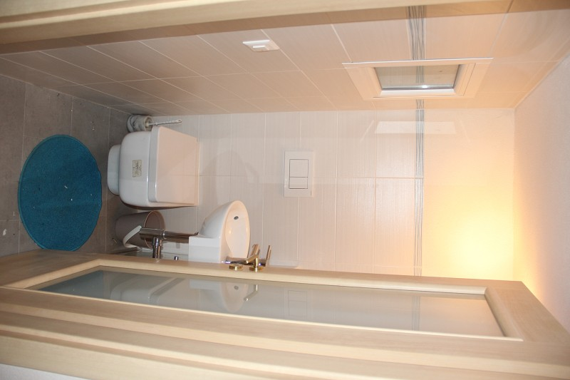

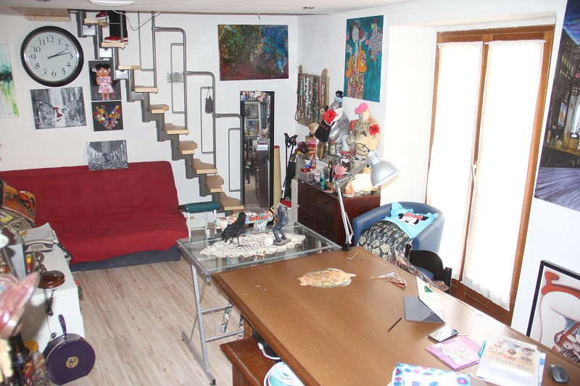
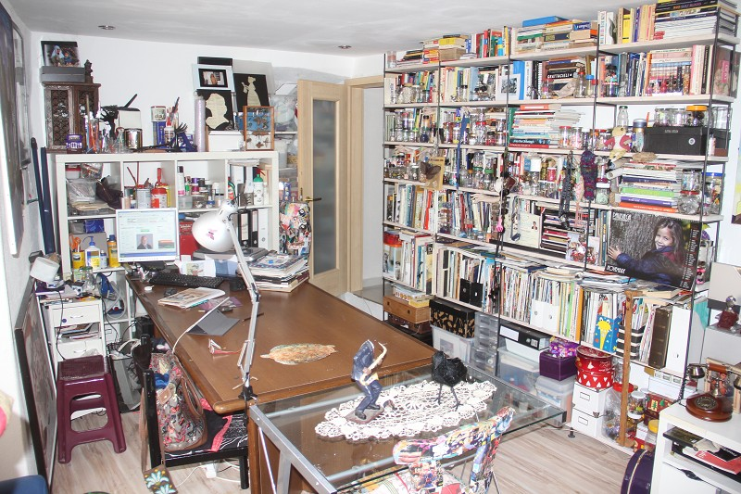

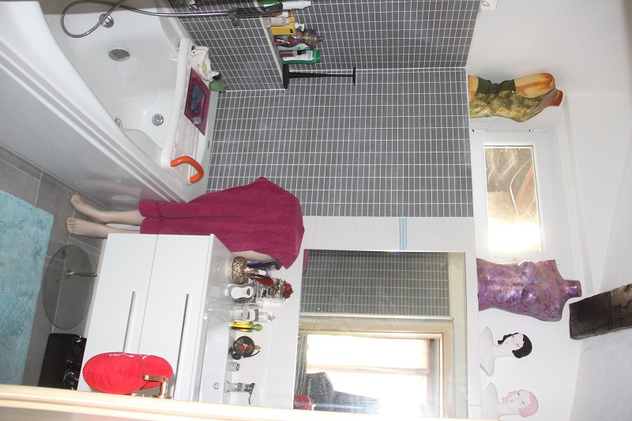
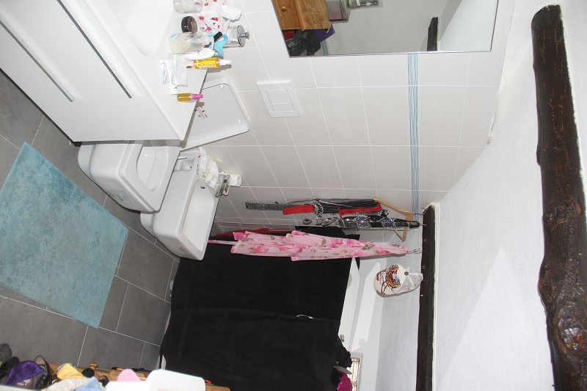

Dachzimmer Süd camera tetto sud

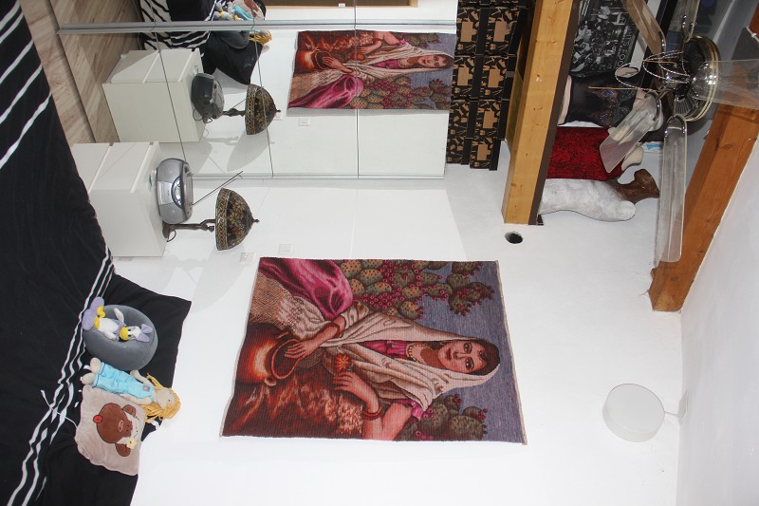
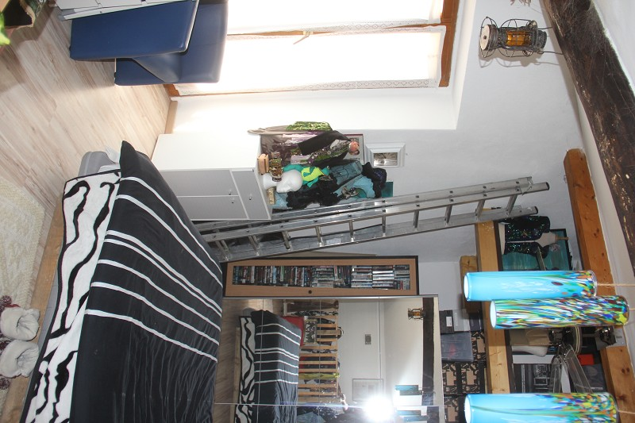

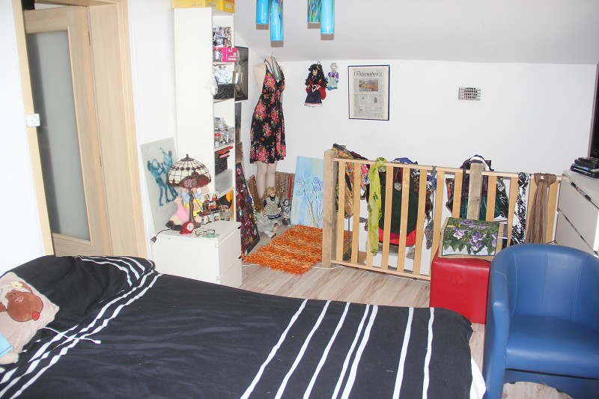

Bad, Schlafzimmer und Dachzimmer West bagno, camera e camera tetto ovest
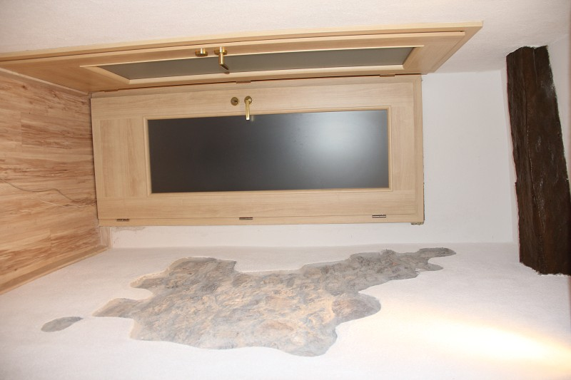
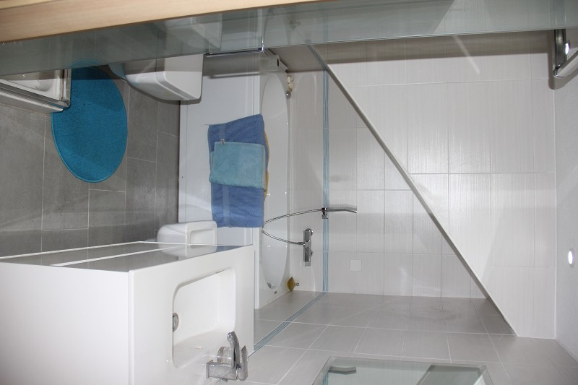

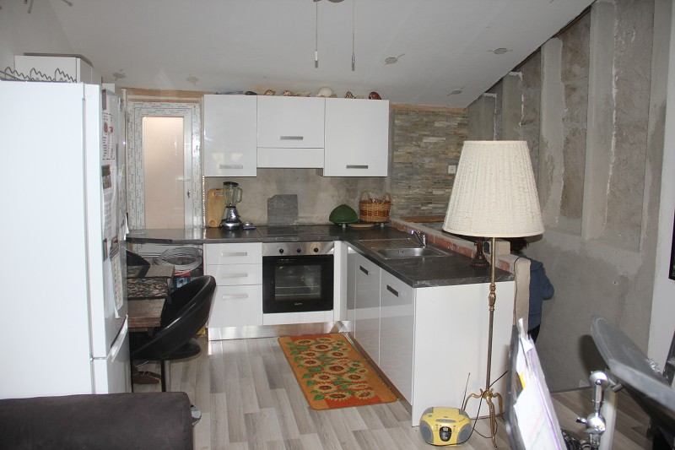
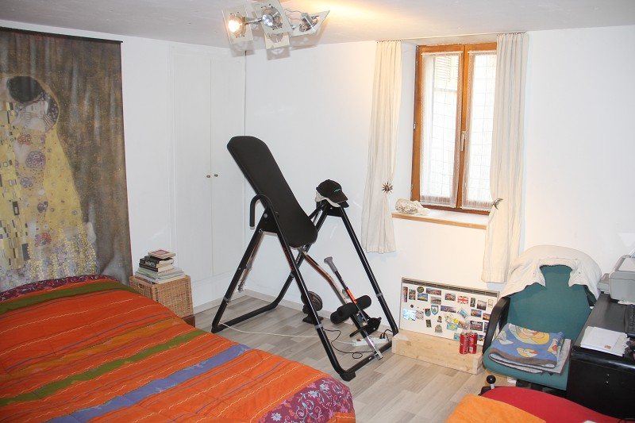

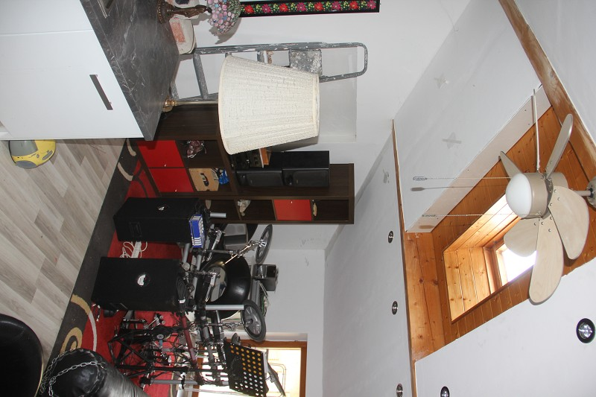
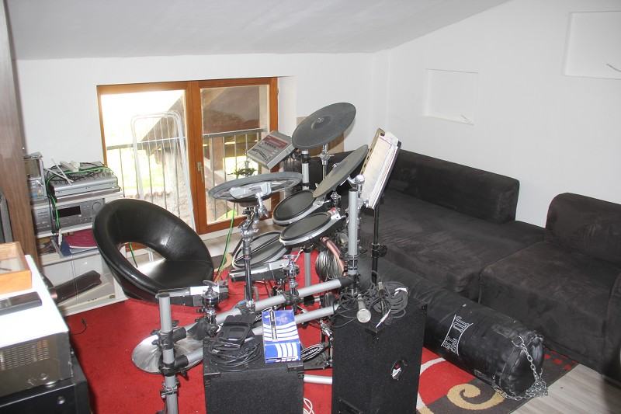

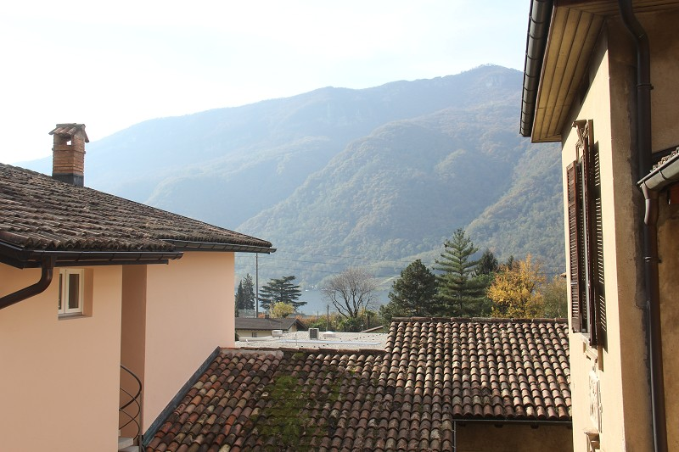

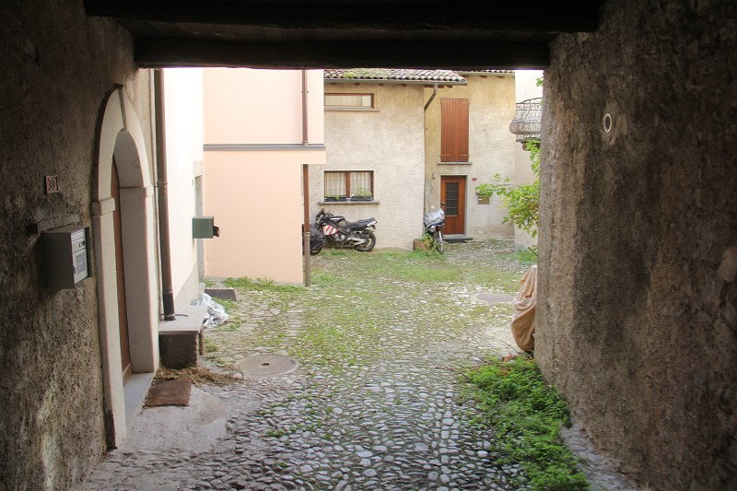

TICINO | Ascona

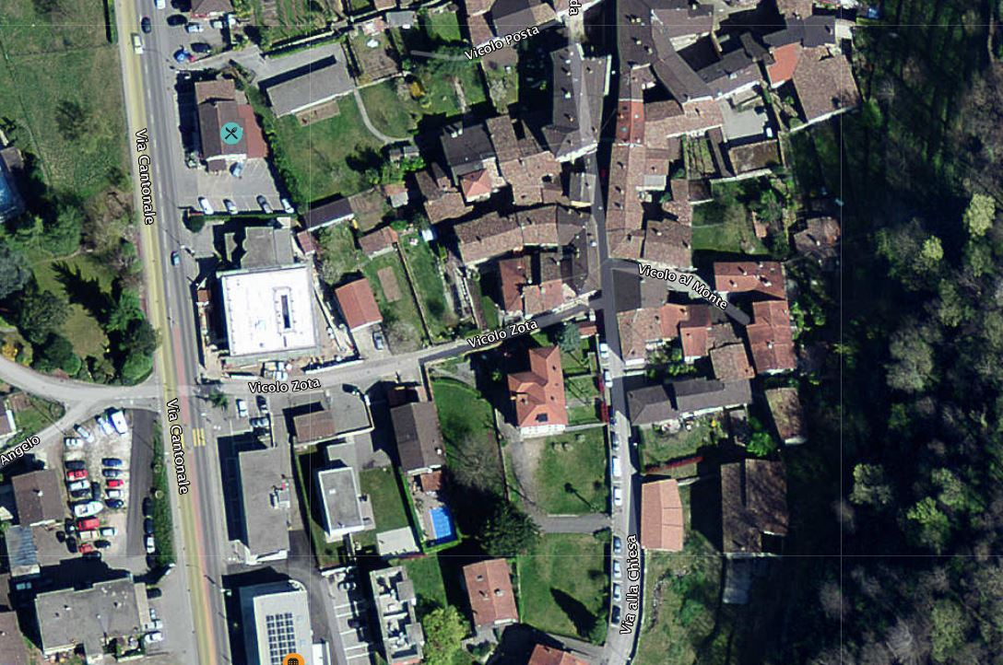

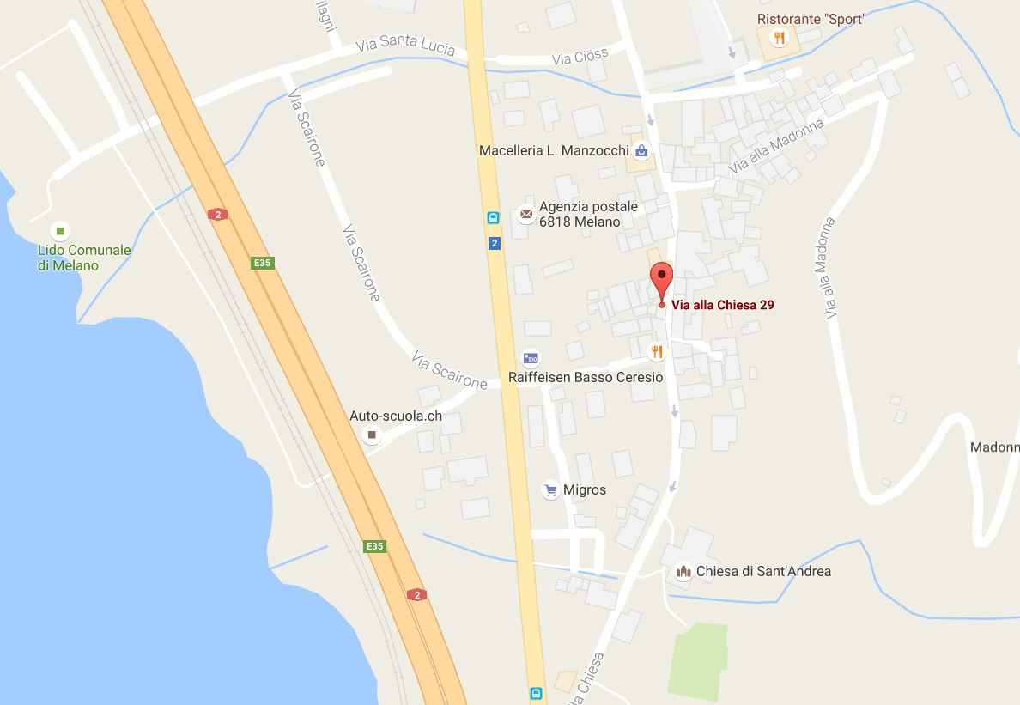

TICINO | Ascona

TICINO | Melano

